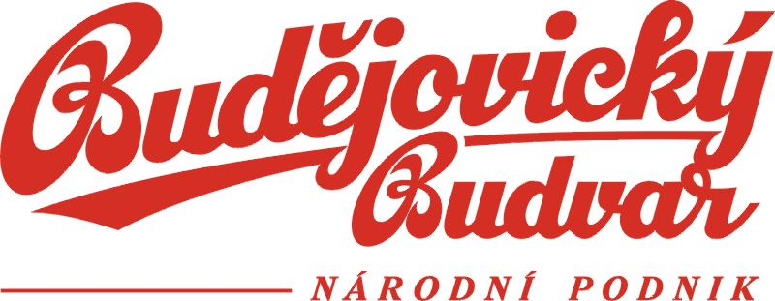

SMLOUVA O SPONZORSKÉM DARU
Č. S20160400001

Smluvní strany:

Budějovický Budvar národní podnik,
Budweiser Budvar, National Corporation,
Budweiser Budvar, Entreprise Nationale
se sídlem: K. Světlé 512/4, České Budějovice 3, 370 04 České Budějovice,
doručovací číslo: 370 21
zastoupený : Mgr. Petrem Dvořákem, ředitelem podniku
IČ: 00514152
DIČ: CZ00514152
bankovní spojení: xxxxxxxxxxxxxxxxxxxxxx
číslo účtu: xxxxxxxxxxxxxxx
Zapsán v obchodním rejstříku vedeným Krajským soudem v Českých Budějovicích, oddíl A V, vložka 325
(dále jen „sponzor“)

a

Diecézní charita České Budějovice
se sídlem: Kanovnická 18, 370 01České Budějovice
zastoupená: Mag. Jiřím Kohoutem, ředitelem
IČ: 45018316
bankovní spojení: xxxxxxxxxx
číslo účtu: xxxxxxxxxxxxxxxx
Zapsán v Rejstříku evidovaných právnických osob, vedeném u Ministerstva kultury ČR
(dále jen „sponzorovaný“)

uzavírají níže uvedeného dne měsíce a roku tuto smlouvu o sponzorském daru (dále jen ”Smlouva”)

I.

Pro kalendářní rok 2020 poskytuje sponzor v souladu s usnesením vlády České republiky č. 334/1999 Sb., k návrhu na schválení účelů, na které lze poskytovat sponzorské dary státními podniky a obchodními společnostmi s většinovou majetkovou účastí státu na příslušný rok, ve znění pozdějších předpisů, dar ve formě peněžního příspěvku (dále jen Sponzorský dar) na účet sponzorovaného, č. účtu: xxxxxxxxxxxxxxx ve výši 244000 Kč
(slovy dvěstěčtiřicetčtyřitisíc korunčeských).

Sponzor prohlašuje, že poskytnutí Sponzorského daru je v souladu s obecně platnými právními předpisy a interními strategiemi.

Sponzorovaný podpisem této Smlouvy Sponzorský dar přijímá.

II.

Sponzorský dar pro shora uvedený kalendářní rok přijímá sponzorovaný za účelem:
Podpory humanitární organizace církve, která poskytuje sociální služby tělesně, zdravotně nebo sociálně handicapovaným občanům.

Sponzorský dar se zavazuje sponzor poukázat na účet sponzorovaného na základě řádně vystavené faktury, kterou je sponzorovaný oprávněn vystavit po podpisu této smlouvy oběma smluvními stranami. Splatnost faktury bude nastavena 30 dní ode dne jejího vystavení sponzorovaným.

III.

Sponzorovaný je povinen nejpozději do 28. února 2021 prokazatelně doložit sponzorovi, že prostředky ze Sponzorského daru byly využity k účelu, pro nějž byly poskytnuty, a doložit způsob jejich čerpání. Pokud tato povinnost nebude splněna, prostředky ze Sponzorského daru, u nichž nebyl prokazatelně doložen účel nebo hodnota čerpání, se považují za nevyužité.

Sponzorovaný je povinen umožnit nahlédnout sponzorovi na základě jeho písemné žádosti do účetnictví a dalších dokladů tak, aby bylo možno ověřit věrohodnost účelu, způsob a výši čerpání prostředků ze Sponzorského daru a následně zjistit užití věcí a práv z poskytnutého daru pořízených.

Sponzorovaný je dále povinen navrátit sponzorovi věci a práva pořízená ze Sponzorského daru v případě, kdy sponzorovaný přestane vykonávat činnost nebo jinak zanikne důvod, pro který byly věci a práva pořízeny.

Sponzorovaný je povinen nejpozději do 15.1.2021 vrátit všechny prostředky ze Sponzorského daru, které nebyly prokazatelně využity do konce zdaňovacího období, v němž byly poskytnuty, nebo nebyly použity na účely vymezené v příloze usnesení vlády č.334 ze dne 14.4.1999. Stejně tak je povinen nejpozději do 15.3.2021 navrátit nevyužité prostředky ze Sponzorského daru specifikované v odstavci prvním tohoto článku Smlouvy.

IV.

Tuto Smlouvu lze měnit pouze na základě číslovaných písemných dodatků opatřených podpisy opravněných zástupců Smluvních stran.

Smluvní strany si sjednávají, že pozdější či částečné uplatnění práv založených touto Smlouvou není považováno za vzdání se těchto práv a současně není důvodem pro zánik těchto práv založených Smlouvou.

Veškeré spory vzniklé z této Smlouvy se Smluvní strany zavazují řešit primárně smírnou cestou.

Práva a povinnosti Smluvních stran touto Smlouvou neupravená se řídí příslušnými předpisy České republiky, zejména Občanským zákoníkem.

Tato smlouva se pořizuje ve dvou vyhotoveních s platností originálu, po jednom vyhotovení pro každou ze smluvních stran.

Tato smlouva nabývá platnosti dnem jejího podpisu. Smluvní strany berou na vědomí, že tato Smlouva podléhá zveřejnění v registru smluv v souladu se zákonem č. 340/2015 Sb., o registru smluv, ve znění pozdějších předpisů a proto tato Smlouva nabývá účinnosti teprve jejím zveřejněním v registru smluv. Smluvní strany se zavazují poskytnout si veškerou součinnost za účelem zveřejnění této Smlouvy v registru smluv.

Smluvní strany prohlašují, že tato smlouva byla sepsána dle jejich pravé, volné, vážné a svobodné vůle a na důkaz toho připojují své vlastnoruční podpisy.

V Českých Budějovicích, dne: V Českých Budějovicích, dne:

za sponzora: za sponzorovaného:

..................................................... .....................................................

Mgr. Petr Dvořák, ředitel podniku Mag. Jiří Kohout, ředitel

